|  |  |  |  |
| --- | --- | --- | --- |
| Borås Stad  Karin Graad  Handläggare  033 357057 | **SKRIVELSE** | | Sida  1(8) |
| Datum  2019-11-25 | Instans  **Kommunstyrelsen**  Dnr KS 2019-00920 3.1.1.1 | |
|  |  | |
|  | | | |

# Yttrande över verksamhetsplan för detaljplanering 2020

## Kommunstyrelsens beslut

Kommunstyrelsen tillstyrker förslaget med vissa justeringar.

[Beslutets innebörd ska framgå i klartext och vara utformat som om nämnden redan hade fattat beslutet. Syftet är att texten ska kunna flyttas över direkt till protokollet.

Beslutet ska kunna förstås separat utan att behöva läsas tillsammans med bilagor och därför får formuleringar såsom ”nämnden beslutar i enlighet med föreliggande förslag”, ”avge skrivelse enligt förslag” inte användas. Beslutet får skrivas i punkt-form om det blir tydligare i ett sådant format.

Under denna rubrik anger du även eventuella reservationer i de fall ärendet expedieras internt. Lägg till en ny rubrik med formatet Rubrik 1 och skriv; Reservation ]

## Sammanfattning

Efterfrågan av detaljplaner överstiger vad som är möjligt att tillgodose under året. Så har det ofta varit. Det är därför viktigt att göra rätt prioriteringar. I ett försök till att göra en tydlig fördelning bör en prioriteringsmodell utformas med utgångspunkt från ÖP, Utbyggnadsstrategi och Riktlinjer för bostadsförsörjning. Denna modell bör även användas vid hantering av markanvisningar på kommunal mark.

Det förslaget som är på remiss har inte tillräckligt tydlig koppling till översiktsplanen. En stor anledning till detta utfall är att det är många detaljplaner som har varit med under flera år. Resonemanget att göra färdigt de detaljplaner som redan pågår är rimligt.

Det saknas ett viktigt uppdrag som behöver lyftas in i verksamhetsplanen. I förslaget finns ett ospecificerat uppdrag ”Ny skola/ombyggnads skola”. Denna ger en möjlighet att antingen arbeta vidare med detaljplanen för nya skola på Gässlösa, som har varit aktiv under 2019, ~~eller att~~ påbörja planarbete för att möjliggöra om- och tillbyggnad av Erikslundskolan eller förändra detaljplan så att skola på Kyllared kan bli en varaktig lösning som ny grundskola. Kommunstyrelsen förutsätter att båda dessa planer ges utrymme i verksamhetsplanen för 2020.

Under 2019 har det pågått tre detaljplaner som inte finns namngivna i verksamhetsplanen. Dessa har bedöms som mindre och exempelvis utgöra bra projekt för praktikanter. Planerna bör läggas in i verksamhetsplanen för 2020, då de kräver arbete för andra förvaltningar.

~~Under året bör Samhällsbyggnadsnämnden även göra en genomgång av samtliga planer som har fått positivt planbesked med som ännu inte är prioriterade. Flera av planbeskeden är lämnade utifrån förra översiktsplanen och kan behöva omprövas. De som då kan få svårt att bli prioriterade inom en 3-5-årsperiod bör istället lämnas negativt planbesked för att inte skapa falska förhoppningar. Kommunstyrelsen behöver inte remitteras i en sådan process.~~

I verksamhetsplanen ska utrymme finnas för detaljplaner som kan tillgodose serviceorter/ små orter med småhustomter.

Kommunstyrelsen tillstyrker remissförslaget med ovanstående justeringar.

[Sammanfattningen ska på kortfattat informera om vad ärendet i stora drag handlar om och varför det initierats.

Ta aldrig bort denna rubrik.

Sammanfattningen ska så långt det är möjligt kunna användas i protokollet. Den ska stämma överens med övrig text i skrivelsen. Fakta som inte återfinns i någon annan del av dokumentet ska heller inte vara en del av sammanfattningen.]

## Ärendet i sin helhet

Upprättande av nya och ändring av gällande detaljplaner är ett viktigt instrument för att tillgodose behoven av nya bostäder, arbetsplatser, kommunal service och miljöåtgärder i en växande kommun. Ett aktivt plan- och genom-förandearbete från alla bidrar till att stärka kommunens konkurrenskraft.

Efterfrågan av detaljplaner överstiger vad som är möjligt att tillgodose under året. Så har det ofta varit. Det är därför viktigt att göra rätt prioriteringar och att arbeta med planer där det finns en stark vilja att genomföra intentionerna i dessa. Det är av stor vikt att visa stadens viljeinriktning och att de privata aktörer som följer översiktsplanens intentioner också ska belönas.

~~I ett försök till att göra en tydlig fördelning bör en prioriteringsmodell utformas. Denna modell bör även användas vid hantering av markanvisningar på kommunal mark.~~

**~~Förslag på prioriteringar av bostadsplaner enligt översiktsplanen~~**

~~En ny översiktsplan antogs i april 2018 vilket ska vara en bra grund att stå på inför de prioriteringar som görs. Planen utgår från att vi ska bli 30 000 fler boråsare. Det innebär i praktiken ca 15 000 bostäder som kommer behöva byggas. För att kunna planera för en fungerande infrastruktur, möjliggöra alternativa färdsätt för så många som möjligt samt tillhandahålla kommunal service är det viktigt att alla arbetar utifrån översiktsplanen. Avviker bostadsplaneringen mycket från översiktsplanen kommer framtida satsningar riskera att hamna fel, antingen av åtgärdsval, tid och/eller plats.~~

~~Till översiktsplanen tar Kommunstyrelsen även stöd i Utbyggnadsstrategin samt Riktlinjer för bostadsförsörjning.~~

~~För att förtydliga tankegångarna från dessa dokument och få en tydligare fördelning mellan olika områden bör nedanstående modell kunna användas.~~

~~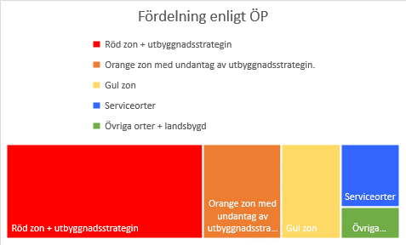~~

~~Utbyggnadsstrategin som antogs av Kommunstyrelsen våren 2019 talar om att 7000-8000 bostäder av de 15 000 bör ligga inom utbyggandsstrategins område. Det innebär hälften av alla bostäder som tillkommer bör ligga inom detta område. (röd)~~

~~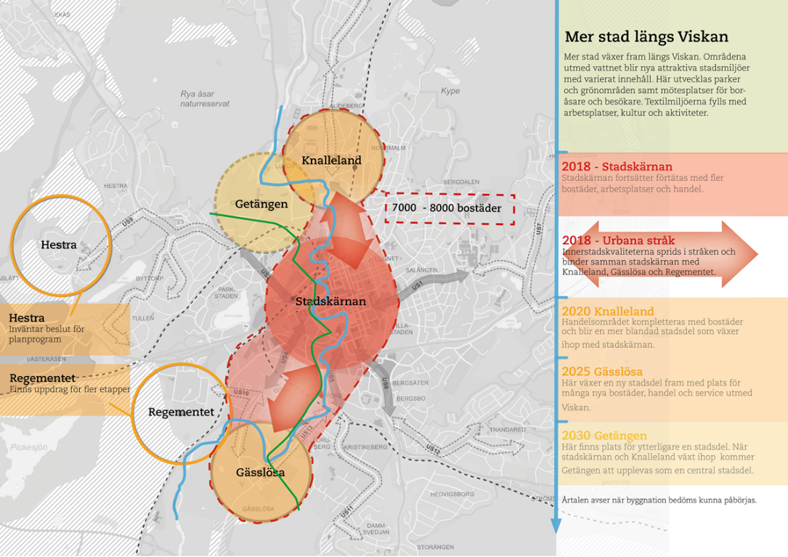~~

~~Utöver det har vi under översiktsplanens framtagande sagt att 500 st bostäder/serviceort skulle bidra till att stärka dessa. Det innebär i praktiken ca 13% av den tillkommande bebyggelsen.~~

~~I översiktsplanens kartmaterial är Borås uppdelad i tre färgzoner utifrån hur närheten till centrum (röd, orange och gul). I den orange zonen (med undantag av utbyggnadsstrategins område) och den gula zonen bör antalet bostäder vara drygt 30 %. En fördelning av dessa bör det vara lite mer i den orangea zonen än i den gula zonen. I dessa områden kan exempelvis riktlinjer för bostadsförsörjning komma in samt annat statistikunderlag för att påvisa att ex finns behov av trygghetsbostäder. Sådana behov kan ge skäl till att ett visst uppdrag kan gå före andra inom denna zon.~~

~~I Riktlinjer för bostadsförsörjning gjordes en omfattande analys. Många pensionärer bor i villaområden från 60- och 70-talet. Många av dessa vill bo kvar i närområdet vilket försvåras av att det ofta är en relativt ensidig bebyggelse. Dessa finns bland annat inom gula zonen i översiktsplanen och våra serviceorter. I dessa områden kan det vara intressant att bygga ex trygghetsbostäder för att möjliggöra kvarboende och ett fortsatt umgänge. Detta bedöms i sin tur att innebära att fler befintliga villor kommer ut på marknaden till fördel för exempelvis barnfamiljer.~~

~~I övriga orter och på landsbygden så ska det också finnas möjlighet till detaljplaneuppdrag. Ca 5 % kan vara en rimlig nivå men tanke på att det lämnas ca 60 förhandsbesked årligen i dessa områden, vilket motsvarar en ganska hög andel av bostäder som byggs årligen. I de fall när det finns planlagd mark inom orter, så hanteras de direkt med bygglov.~~

~~Kommunstyrelsen vill att denna fördelning bör vara styrande i kommande verksamhetsplaner för detaljplanering, för att översiktsplanens intentioner tydligt ska implementeras.~~

~~Samhällsbyggnadsnämnden bör inför nästa års verksamhetsplan ytterligare utveckla modellen som prioriteringsverktyg. Med fördel kan verksamhetsplanen upplägg göras om utifrån kategorier för att tydligare kunna diskutera prioriteringar inom varje kategori.~~

**Synpunkter på Remissförslaget**

**Detaljplaner - Bostadsplaner**

Det förslaget som är på remiss har inte tillräckligt tydlig koppling till översiktsplanen utifrån ovanstående prioriteringsgrunder. Vid en genomgång av förslaget blev utfallet enligt nedan. (Se även Bilaga 1, tabell ÖPzoner)

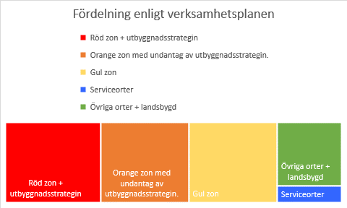

En stor anledning till detta utfall är att det är många detaljplaner som har varit med under flera år. Resonemanget att göra färdigt de detaljplaner som redan pågår är rimligt. Flera av de större är dessutom uppdrag som kommit till genom markanvisningar som Kommunstyrelsen tidigare har bedömt som viktiga att starta igång och är delaktig i att fördelningen ser ut som den gör.

Ytterligare två planuppdrag för studentbostäder finns med i verksamhetsplanen, utöver de ca 400 som pågår i sedan tidigare prioriterade detaljplaner 2019 (Glesvingen 17, Järnvägen 4:2, Hamstern 1, Garvaren 15). Detta hjälper till att stärka Borås som studentstad.

Även om lokaliseringen av nya prioriterade bostadsplaner är tveksamma utifrån översiktsplanen (fördelningsprincip), är flertalet av de planer som prioriterats in i år är relativt små. Det skulle således inte förändra helheten speciellt mycket.

Kommunstyrelsen accepterar årets val av bostadsplaner men vill se förändring till kommande år. Framförallt är det i centrala staden och inom utbyggnadsstrategins område, men även i serviceorterna, som bör lyftas upp mer. Blåklinten och Astern, (Pulsen-området) är två detaljplaner som inför nästkommande verksamhetsplan bör bli prioriterade. När planprogrammet för Viskafors är antagen, ~~så~~ kommer Kommunstyrelsen ge planuppdrag för bostadsbyggnation på kommunal mark, som ett led i att stärka serviceorten.

I verksamhetsplanen ska utrymme finnas för detaljplaner som kan tillgodose serviceorter/ små orter med småhustomter.

**Detaljplaner - Kommunal service**

Samhällsservice är också viktigt för att uppnå en attraktiv stad. Stadslednings-kansliet och Lokalförsörjningsförvaltningen har varit med och framfört synpunkter under arbetes gång och i stora drag fått gehör för våra synpunkter. Utrymmet i verksamhetsplaner är begränsat vilket har lett till prioriteringar för kommunens egna intressen.

Både ett vård- och omsorgsboende och ny förskola finns med som en del av bostadsplanen Gisseberget 1. Det bedöms spara resurser genom att dessa projekt planeras samtidigt.

Det pågår projekt kring Bodavallen som både berör skolan och fritids-aktiviteter. För att förvekliga detta behöver detaljplanen ändras. Samhällsbyggnadsnämnden kan vara beredda på att en sådan planbegäran kan komma under året och behöver prioriteras omgående. I ett sådant fall kan ett byta göras med ett av uppdragen för LSS om det inte kan finnas utrymme på annat sätt. Kommunstyrelsen återkommer i denna fråga.

Tidplanen för Myråsskolan kan ifrågasättas. Det redovisas att den bedöms antas hösten 2020. Vår bedömning är att denna bör kunna antas i början av 2020 vilket bör kunna ge utrymme för annat.

Det saknas ett viktigt uppdrag som behöver lyftas in i verksamhetsplanen. I förslaget finns ett ospecificerat uppdrag ”Ny skola/ombyggnads skola”. Denna ger en möjlighet att antingen arbeta vidare med detaljplanen för nya skola på Gässlösa, som har varit aktiv under 2019, ~~eller att~~ påbörja planarbete för att möjliggöra om- och tillbyggnad av Erikslundskolan eller förändra detaljplan så att skola på Kyllared kan bli en varaktig lösning som ny grundskola. Kommunstyrelsen förutsätter att båda dessa planer ges utrymme i verksamhetsplanen för 2020.

**Detaljplaner - Verksamheter**

Kommunstyrelsen ser att viktiga detaljplaner för nya verksamheter har blivit tillgodosedda i årets verksamhetsplan.

Verksamhetsområden är en viktig del för att kunna frigöra mer mark för bostadsbyggnation och mer personintensiva verksamheter i mer centrala delar av staden. Dessa skapar förutsättningar för såväl nya företag som flytt av befintliga företag som behöver utöka alternativt hitta lämpligare lokalisering utifrån sin verksamhet.

Även utvidgning av Sobacken finns eftersom Borås Energi och miljö AB behöver ytterligare yta för sin verksamhet.

I mer centrala lägen återfinns detaljplaner för rättscentrum och för hotell. Kilsund (den brandhärjade fastigheten i Knalleland) finns också representerad.

**Detaljplaner - Övriga**

Kommunstyrelsen är mycket nöjd med att upphävande av detaljplanen av Hagtornen ges plats i verksamhetsplanen. Här bör finnas beredskap för att planen hävs tidigt 2021.

Det finns två detaljplaner för mottagningsstationer (el). Ytterligare uppdrag finns med förutsätts ge prioritet framöver utifrån den tidplan som Borås Elnät har presenterat.

Det finns ett antal trafikåtgärder i staden som kräver detaljplaneändring. Kommunstyrelsen är positiv till att det i år ges plats för ett av dessa i verksamhetsplanen. Kommunstyrelsen behöver ha besked av Tekniska nämnden vilket uppdrag som är mest angeläget för att kunna starta uppdraget.

Planprogram för Nornan är angelägen. Nornan har ett centralt strategisk läge men stora värden som behöver studeras. I första hand är det viktigt att se vilken eller vilka användningar som är bäst lämpade för platsen.

**Strategiska planeringsprojekt**

I årets verksamhetsplan listas ett antal strategiska planeringsprojekt som är viktiga för att komma vidare i detaljplaneläggningen. Kommunstyrelsen väljer att bara kommentera de som Kommunstyrelsen har ansvar för.

**Fördjupad översiktsplan/områdesprogram för Knalleland**

Ett arbete tillsammans med fastighetsägare och verksamma i Knalleland ska inledas och utgör en viktig del i planarbetet.

**Fördjupad översiktsplan/områdesprogram för Gässlösa**

Formerna för hur arbetet med en omvandlad stadsdel ska bedrivas studeras nu tillsammans med erfarenheter från andra städer.

**Fördjupningar av den kommunövergripande trafikplanen**

I första hand anser Kommunstyrelsen att Trafikplanen görs klar innan fördjupningar efterfrågas. Remissförslag bedöms vara klar under första kvartalet 2020 och ett antagande någon gång under 2020.

Fördjupningar sker i vissa fall redan nu, men här behöver Samhällsbyggnadsnämnden behöver set till att förvaltningen är samstämmig med i vilken ordning som dessa bör ske. Allt kan inte göras på en och samma gång åtgärderna som kan komma föreslås kan innebära stora kostnader och väghållarfrågan påverka tidplaner och möjligheter att genomföra tankegångarna.

Trafikstudier inom områdena Knalleland och Gässlösa bör rimligen ske i de fördjupade översiktsplanerna/områdesprogrammen för respektive område.

**Parkeringsstrategi**

Parkeringsstrategin är på remiss och bedöms kunna antas av Kommun-fullmäktige våren 2020.

**Projekt Göteborg-Borås – ny järnväg**

Detta projekt har högst prioritet hos Strategisk samhällsplanering och är den i särklass viktigaste översiktliga frågan för stadens långsiktiga utveckling. Trafikverkets utredning om Götalandsbanans sträckning pågår och det är ännu inte klarlagt när definitivt beslut om sträckning kan avgöras. Stadsledningskansliet verkar för att denna process sker så skyndsamt som möjligt.

Stadsledningskansliet har tillsammans med Samhällsbyggnadsförvaltningen en ständig dialog med Trafikverket för att pröva möjligheten för planarbeten som påverkas av utredningsområdet.

**Mindre planer och planändringar**

Under 2019 har det pågått tre detaljplaner som inte finns namngivna i verksamhetsplanen. Dessa har bedöms som mindre och exempelvis utgöra bra projekt för praktikanter.

Planerna kräver arbete av andra förvaltningar, vilket borde innebära att de bör finnas med i verksamhetsplanen på samma sätt som alla andra. Praktikanter behöver ofta större arbetsinsatser av andra inblandade förvaltningar genom mer stöd och bakgrundsbeskrivningar.

Planerna bör läggas in i verksamhetsplanen för 2020.

**Övrigt**

Under året bör Samhällsbyggnadsnämnden även göra en genomgång av samtliga planer som har fått positivt planbesked med som ännu inte är prioriterade. Flera av planbeskeden är lämnade utifrån förra översiktsplanen och kan behöva omprövas. De som då kan få svårt att bli prioriterade inom en 3-5-årsperiod bör istället lämnas negativt planbesked för att inte skapa falska förhoppningar. Kommunstyrelsen behöver inte remitteras i en sådan process.

När planuppdrag avslutas vill Kommunstyrelsen ha information om detta för att själva kunna avsluta ärenden och arkivera material.

Kommunstyrelsen tillstyrker remissförslaget med ovanstående justeringar.

[Under denna rubrik beskrivs ärendet i sin helhet, hur ärendet initierats, vad som hänt hittills samt man kommit fram till och varför. Det är här själva utredningen av ärendet sker. Dela gärna upp en längre text i stycken och använd informativa underrubriker

I de fall ärendet kan beskrivas på högst en halv A4-sida kan rubriken Sammanfattning användas istället och man ersätter rubriken ”Sammanfattning” med Ärendet i sin helhet.

För att få en allsidig belysning av ett ärende kan nedanstående checklista användas:

* Omvärld, forskning, evidens?
* Statistik, uppföljning och analys?
* Lagstiftning, myndigheters förskrifter, praxis, rättssäkerhet?
* Vision 2025, andra styrdokument, tidigare beslut?
* Konsekvenser avseende ekonomi, organisation, miljö och brukare/medborgare?
* Samråd och dialog med intressenter i ärendet, t ex. medborgare, andra myndigheter eller förvaltningar i kommunen, berörda organisationer, pensionärsråd?]

## Beslutsunderlag

1. Bilaga 1, tabell ÖPzoner

2. Remiss: Verksamhetsplan för detaljplanering 2020, 2019-11-01

[Här anges de handlingar som ska skickas med till nämnden. Handlingarna ska vara daterade och uppställda i den ordning som handlingarna ska ligga när de skickas till nämnden.]

[Under denna rubrik anges när ärendet har samverkats med de fackliga organisationerna. Är det ingen samverkan tar du bort rubriken]

## Beslutet expedieras till

1. Samhällsbyggnadsnämnden, [detaljplanering@boras.se](mailto:detaljplanering@boras.se)

[Under denna rubrik anger handläggaren vilka som ska ta del av beslutet. Ange även e-postadress/postadress.

Ska beslutet inte expedieras ange då: ”Ingen expediering”]

**Allianspartierna i Borås**

**Moderaterna Kristdemokraterna**

Annette Carlson Niklas Arvidsson

[Under denna rubrik anger handläggaren vilka som ska ta del av beslutet. Ange även e-postadress/postadress.

Ska beslutet inte expedieras ange då: ”Ingen expediering”]